E-TUND – KOHTUME ÜHISES VIRTUAALSES KLASSIRUUMIS
TUNNIKAVA #397

Tunni teema: | Kuidas elada prügi tekitamata?
Külalisõpetaja: | Liisa Aavik, jäätmetekke ennetuse koolitaja ja blogi Suletud ring autor
Õpilased: | 7.-9. klass
Tunni õpieesmärk: | Õpilane oskab kirjeldada, mis on jäätmeteta eluviis ja nimetab selle viis olulisemat reeglit; kirjeldab, mis ja miks on kõige olulisemad reeglid jäätmetekke ennetuses ning toob ja oskab rakendada näiteid jäätmetekke ennetuse võimalustest oma igapäevaelus ja Eestis üldisemalt.
Seos RÕK-iga: | rohepädevus, väärtuspädevus
45-minutilise tunni ülesehitus: | 5 min 20 + 3 min 17 min  ettevalmistus ja hääletus ülekanne + küsimused ja vastused külalisõpetajaga õpilaste iseseisev töö klassis
Tunni ettevalmistus  õpetajatele ja õpilastele: | Vajalikud vahendid video vaatamiseks: arvuti, internetiühendus, kõlarid, projektor.  - Palun avage arvuti, projektor ja e-tunni YouTube'i link.  - Logige võimalusel sisse YouTube'i keskkonda, et saaksite anda märku oma klassi liitumisest tunniga ja edastada õpilaste küsimusi.  - Kontrollige kõlareid, et heli oleks kosta kogu klassiruumis.  - Et edastada õpilaste küsimusi otseülekande ajal, vajutage vasakus allservas olevale YouTube’i nupule, mis avab video uues aknas koos vestlusaknaga küsimuste jaoks (järelvaatamisel pole seda vaja teha):  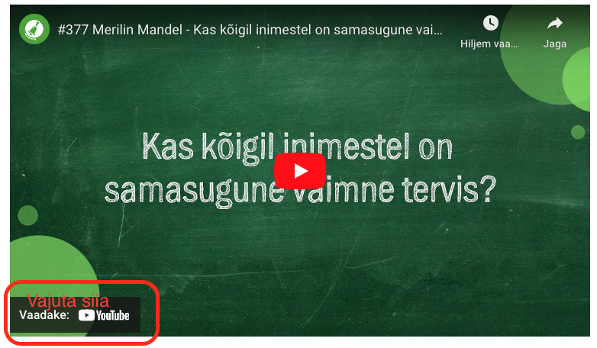  ETTEVALMISTUS E-TUNNIKS  - Tutvuge õpilaste töölehega. Printige ja jagage see õpilastele.  - Olge valmis õpilasi gruppidesse jagama grupitöö jaoks. Vajadusel ette valmistada gruppidesse jaotumise põhimõtted.
Tunni teema taust: | Küllap on kõik kuulnud jäätmete taaskasutamisest ja sellest, kui oluline see keskkonnahoiu seisukohast on. Ent tegelikult oleks ideaal hoopis see, et jäätmeid üldse ei tekikski! Kas nii saab ja kuidas saab, sellest räägib jäätmetekke ennetuse koolitaja ja blogi Suletud ring autor Liisa Aavik. E-tund paneb mõtlema enda igapäevaelu otsuste peale ning ka analüüsima: kuidas saab igaüks prügi tekitamist vähendada või sootuks selle oma elust kaotada. E-tund valmib Haridus- ja Teadusministeeriumi toel.

Häälestus ja ülesanne video ajaks  5 min | HÄÄLESTUS 5 min  - Õpilased arutlevad esialgu pinginaabriga tunni teemat ning miks see oluline on.  - Seejärel mõeldakse individuaalselt oma prügi ennetuse ja kärpimisega seotud harjumustele.
Otseülekande vaatamine ja küsimuste esitamine  20 min | KÜSIMUSTE ESITAMINE KÜLALISÕPETAJALE  Youtube’i vestlusesse ootame koolidelt küsimusi külalisõpetajale vormis:  Kaari 12. klass, Kurtna Kool. Kuidas saada presidendiks?  Õpetaja küsib õpilastelt ja valib välja parimad küsimused. Õpetaja või üks õpetaja poolt  määratud õpilane kirjutab küsimused YouTube'i vestlusaknasse.  Kui õpilased jälgivad tundi oma seadmest, siis leppige õpilastega enne tundi kokku  YouTube’i vestluses osalemise reeglid. Reeglite õpetamiseta õpilasi Youtube’i lasta ei  tohi, sest õpilased hakkavad tundi segama. Kui vestlus muutub liialt segavaks, suletakse vestlus ja küsimusi esitada ei saa. Palun hoiatage oma õpilasi, et võib juhtuda, et kõigile küsimustele ei jõua otseülekandes vastata. Mida varem jõuate küsimused saata, seda suurema tõenäosusega jõuame vastata.
Õpilaste iseseisev  töö  20 min | Tööleht “Kuidas elada prügi tekitamata?”  Küllap on kõik kuulnud jäätmete taaskasutamisest ja sellest, kui oluline see keskkonnahoiu seisukohast on. Ent tegelikult oleks ideaal hoopis see, et jäätmeid üldse ei tekikski! Kas nii saab ja kuidas saab, sellest räägib jäätmetekke ennetuse koolitaja ja blogi Suletud ring autor Liisa Aavik  Kasuta töölehte nii:  - enne otseülekannet analüüsi oma harjumusi  - otseülekande ajal küsi küsimusi  - peale otseülekanne looge prügi vähendamise kampaania oma koolile  ENNE OTSEÜLEKANDE VAATAMIST ANALÜÜSI OMA HARJUMUSI  Mõtle, milliseid jäätmeid ja prügi sina igapäevaselt tekitad? Miks on vaja prügi ennetusest rääkida? Arutle sellest oma pinginaabriga ja jagage mõtteid üle klassi.  Kas sul juba on häid harjumusi prügi tekkimise ennetamiseks, jäätmete taaskasutuseks ja/või käitlemiseks (jäätmete liigiti kogumine)? Mõtle ja pane tabelisse kirja, mida sa juba teed, ning ka seda, mida võiksid paremini teha prügi tekitamise vältimiseks.  JUBA TEEN SAAKSIN VEEL TEHA  OTSEÜLEKANDE AJAL KÜSI KÜSIMUSI  Selleks, et saada vastuseid enda jaoks olulistele küsimustele saad YouTube’i otseülekande ajal külalisõpetajalt küsimusi küsida. Selleks lisa vestlusesse või palu õpetajal oma küsimus vestlusesse lisada nii: Kaari 12. klass, Kurtna Kool. Kuidas saada presidendiks?  Ole küsimust sõnastades viisakas ja täpne. Sinu küsimusi näevad kõik, kes samal ajal otseülekannet vaatavad. Mida varem jõuad küsimused saata, seda suurema tõenäosusega jõuame vastata.  OTSEÜLEKANDE JÄREL LOOGE PRÜGI VÄHENDAMISE PLAAN OMA KOOLILE  Jäätmetekke ennetusel on viis olulisemat reeglit (keeldu-kärbi-korduskasuta-käitle- komposti). Külalisesineja Liisa Aavik tõi teile neist ka täpsemaid näiteid.  Looge 3-4 liikmelised rühmad ning võttes arvesse eelmainitud 5 olulisemat reeglit, mõelge iga reegli juurde näiteid, mida teie kool saaks teha prügi tekitamise vähendamiseks ja ennetamiseks. Näiteks mitte kasutada kilest töövihikukaasi, ei paku auhindadeks nänni jne. Mõelge kampaaniale ka nimi, näiteks “Prügist puhtam …. Keskkool!”.  Seejärel esitage oma ideid ka ülejäänud klassile. Võimalusel tutvustage prügi vähendamise plaani ka kooli õpilasesindusele ning juhtkonnale. Olge see muutus, mida maailm vajab ning tõsta ka teiste teadlikkust! Head kampaania läbiviimist!  Meie kooli prügi vähendamise kampaania tunnuslause  5 olulisemat reeglit Ideed, mida meie kool saaks selles valdkonnas teha  KEELDU  KÄRBI  KORDUSKASUTA  KÄITLE  KOMPOSTI
Võimalikud jätkutegevused ja lisamaterjalid | - Tutvuge kodus Liisa Aaviku blogiga www.suletudring.ee. Õpilased leiavad blogist järgmiseks tunniks 3 uut olulist mõtet, mida nad ise tahaksid proovida ja üle võtta.  - Prügi sorteerimisest https://www.teeviit.ee/kuidas-sorteerida-prugi-ja-miks-see-on-oluline/  - Prantslanna Bea Johnsoni kogu aasta prügi mahub ühte moosipurki. Kuidas see võimalik on? Lugege temaga tehtud intervjuud https://bioneer.ee/bea-johnson-n%C3%A4itab-et-pr%C3%BCgivaba-elu-v%C3%B5imalik (eesti keeles) või vaadake videot (8min) https://www.youtube.com/watch?v=y583QTbetsQ&t (inglise keeles)  - https://helios.ee/raamatud/jaatmeteta-kodu-kuidas-elada-prugivabalt-kova-koide/
* Tunnikava on loodud selleks, et pakkuda õpetajatele välja erinevaid variante õpilaste aktiivseks kaasamiseks tunni teemasse. Tunnikavas on meetodite osas tihti välja pakutud valikuvariante ja õpetaja teeb ise otsuse, millist meetodit kasutada. Tunnikava ei pea tingimata kasutama.

